BỘ GIÁO DỤC VÀ ĐÀO TẠO
TRƯỜNG ĐẠI HỌC DUY TÂN



Tên đề tài:
XÂY DỰNG WEBSITE ĐẶT TOUR DU LỊCH TÍCH HỢP HỆ THỐNG GỢI Ý DỰA TRÊN AI
·•🙞✴🙜•·
TÀI LIỆU USER STORY

GVHD: ThS.Nguyễn Dũng
Nhóm SVTH:
Phạm Văn Bảo 28211101921
Phạm Minh Quân 28211150936
Võ Hồ Thành Trung 28211101194
Lê Thanh Hà 28211105955
Nguyễn Thành Luân 28211106638

Đà Nẵng, 5 tháng 05 năm 2026
THÔNG TIN DỰ ÁN
Dự án viết tắt
Tên dự án | Xây dựng website đặt tour du lịch tích hợp hệ thống gợi ý dựa trên AI
Ngày bắt đầu | 12/03/2026 | Ngày kết thúc | 15/5/2026
Nơi thực hiện | Khoa công nghệ thông tin - Đại Học Duy Tân
Mentor | ThS. Nguyễn Dũng  Email: dungetic@gmail.com  Phone: 0905222507
Chủ sở hữu  (Product Owner) | ThS. Nguyễn Dũng  Email: dungetic@gmail.com  Phone: 0905222507
Quản lý dự án (Scrum Master) | Phạm Văn  Bảo | baopham9424@gmail.com | 0357799434
Thành viên trong đội | Lê Thanh Hà | lthanhha892@gmail.com | 0942843497
 | Nguyễn Thành Luân | Nguyenluan05122004@gmail.com | 0859696246
 | Phạm Minh Quân | pmqkks@gmail.com | 0773587448
 | Võ Hồ Thành Trung | vohothanhtrung@gmail.com | 0779507705

THÔNG TIN TÀI LIỆU
Tên dự án | Xây dựng website đặt tour du lịch tích hợp hệ thống gợi ý dựa trên AI
Tiêu đề tài liệu | Project Proposal document
Người thực hiện | Phạm Văn Bảo

LỊCH SỬ CHỈNH TÀI LIỆU
Phiên bản | Người chỉnh sửa | Ngày | Ghi chú
1.0 | Phạm Văn Bảo | 07/03/2026 | Bản nháp
1.1 | Võ Hồ Thành Trung | 08/03/2026 | Bản chính thức

PHÊ DUYỆT TÀI LIỆU
Người hướng dẫn | Nguyễn Dũng | Chữ ký
 |  | Ngày | …./…./2026
Chủ sở hữu | Nguyễn Dũng | Chữ ký
 |  | Ngày | …./…./2026
Quản lý dự án | Phạm Văn Bảo | Chữ ký
 |  | Ngày | …./…./2026
Thành viên | Lê Thanh Hà | Chữ ký
 |  | Ngày | …./…./2026
 | Nguyễn Thành Luân | Chữ ký
 |  | Ngày | …./…./2026
 | Phạm Minh Quân | Chữ ký
 |  | Ngày | …./…./2026
 | Võ Hồ Thành Trung | Chữ ký
 |  | Ngày | …./…./2026

MỤC LỤC
1. GIỚI THIỆU 4
1.1. Mục đích 4
1.2. Phạm vi 4
1.3. Tham khảo 4
2. TỔNG QUAN DỰ ÁN 4
2.1. Lý do chọn đề tài 4
2.2. Định nghĩa dự án 5
2.3. Giải pháp đề xuất 6
2.3.1. Mục tiêu dự án 7
2.3.2. Hoạt động của ứng dụng 7
2.3.4. Các chức năng cơ bản của hệ thống 8
2.3.5. Mô tả 9
2.3.6. Các công nghệ ràng buộc. 10
2.3.6.1. Kỹ thuật phát triển hệ thống 10
2.3.6.2. Môi trường 10
2.3.6.3. Các ràng buộc khác 10
3. KẾ HOẠCH TỔNG THỂ DỰ ÁN 10
3.1. Định nghĩa Scrum. 10
3.1.1. Mô tả scrum. 10
3.1.2. The Artifacts 11
3.1.3. Process (Quá trình) 12
3.2. Kế hoạch tổng thể 13
3.3. Quản lý tổ chức. 13
3.3.1. Quản lý nguồn nhân lực. 13
3.3.2. Phi nhân lực. 14

GIỚI THIỆU

Mục đích
Mục đích của tài liệu này để:
Xác định yêu cầu, ý tưởng các vấn đề liên quan đến việc xây dựng dự án
Đưa ra các đề xuất dự án, kế hoạch hành động dự án, kiến trúc, giải pháp thực hiện, bao gồm cả về kế hoạch, phát triển, thực hiện và giám sát dự án.

Phạm vi
Bên cạnh việc cung cấp cho bạn các tài liệu, tài liệu sẽ liệt kê tất cả các thành viên trong nhóm phát triển trong dự án này, quy trình và khuôn khổ mà dự án sẽ áp dụng.
Cung cấp kế hoạch cho từng giai đoạn của quy trình phát triển phần mềm dựa trên quy trình Scrum bao gồm: Thời gian bắt đầu, thời gian kết thúc và các mốc thời gian quan trọng trong dự án v.v....
Đề xuất bao gồm giới thiệu các giải pháp, xác định cách tốt nhất để phát triển mà chúng tôi tạo ra, tổng chi phí ước tính, thời gian hoàn vốn và khối lượng hoàn vốn cho dự án.

Tham khảo
Số TT | Tên tài liệu | Tham chiếu
1 | Scrum Process | https://www.mountaingoatsoftware.com/agile/scrum
2 | JavaScript | https://developer.mozilla.org/en-US/docs/Web/JavaScript
3 | Mongo | https://www.mongodb.com/docs/manual/core/document/
4 | NodeJS | https://www.w3schools.com/nodejs/
5 | ReactJS | https://www.w3schools.com/REACT/default.asp
Bảng 1.1: Danh mục tài liệu tham khảo

TỔNG QUAN DỰ ÁN

Lý do chọn đề tài
Trong bối cảnh công nghệ số phát triển mạnh mẽ và xu hướng chuyển đổi số diễn ra ở hầu hết các lĩnh vực, ngành du lịch cũng không nằm ngoài sự thay đổi đó. Ngày nay, khách hàng có xu hướng tìm kiếm thông tin và đặt dịch vụ trực tuyến thay vì đến trực tiếp các công ty lữ hành. Tuy nhiên, việc lựa chọn tour du lịch phù hợp giữa hàng trăm lựa chọn khác nhau thường gây mất nhiều thời gian và khó khăn cho người dùng. Chính vì vậy, việc xây dựng một website đặt tour du lịch tích hợp AI hỗ trợ gợi ý thông minh là một giải pháp mang tính thực tiễn và cần thiết.
Thứ nhất, đề tài xuất phát từ nhu cầu thực tế của thị trường. Khách hàng hiện nay mong muốn được cá nhân hóa trải nghiệm, nhận được những đề xuất phù hợp với sở thích, ngân sách và thời gian của mình. Nếu chỉ sử dụng website theo cách truyền thống (hiển thị danh sách tour cố định), người dùng sẽ phải tự tìm kiếm và so sánh thủ công. Việc tích hợp trí tuệ nhân tạo (AI) giúp hệ thống hỗ trợ người dùng, từ đó đưa ra các gợi ý, nâng cao trải nghiệm và sự hài lòng của khách hàng.
Thứ hai, đề tài có tính ứng dụng công nghệ cao, phù hợp với xu hướng phát triển hiện nay. AI đang được áp dụng rộng rãi trong nhiều lĩnh vực như thương mại điện tử, tài chính, giáo dục và chăm sóc khách hàng. Việc áp dụng AI vào lĩnh vực du lịch không chỉ giúp tối ưu hóa quy trình tư vấn mà còn hỗ trợ doanh nghiệp phân tích dữ liệu, dự đoán xu hướng và xây dựng chiến lược kinh doanh hiệu quả hơn. Đây là cơ hội để vận dụng kiến thức về lập trình web, cơ sở dữ liệu và trí tuệ nhân tạo vào một sản phẩm thực tế.
Thứ ba, đề tài có ý nghĩa thực tiễn và tiềm năng phát triển lâu dài. Du lịch là một ngành kinh tế quan trọng và có khả năng phục hồi mạnh mẽ sau các biến động. Một hệ thống đặt tour thông minh có thể mở rộng thêm nhiều chức năng như chatbot tư vấn tự động, đề xuất lịch trình cá nhân hóa.
Từ những lý do trên, nhóm quyết định lựa chọn đề tài “Xây dựng Website đặt tour du lịch tích hợp hệ thống gợi ý dựa trên AI” nhằm đáp ứng nhu cầu thực tiễn, bắt kịp xu hướng công nghệ và tạo ra một sản phẩm có giá trị ứng dụng cao.

Định nghĩa dự án
Trong bối cảnh chuyển đổi số đang diễn ra mạnh mẽ, ngành du lịch ngày càng ứng dụng công nghệ để nâng cao trải nghiệm khách hàng và tối ưu hóa quy trình kinh doanh. Đề tài “Xây dựng Website đặt tour du lịch tích hợp hệ thống gợi ý dựa trên AI” hướng đến việc xây dựng một nền tảng du lịch thông minh, hiện đại, đáp ứng nhu cầu tìm kiếm, đặt tour và thanh toán nhanh chóng của người dùng trong thời đại số. Hệ thống được thiết kế nhằm hỗ trợ khách hàng dễ dàng lựa chọn các tour phù hợp với nhu cầu cá nhân như điểm đến, thời gian, mức giá và loại hình du lịch.
Ứng dụng sử dụng Next.js kết hợp ReactJS để xây dựng giao diện người dùng trực quan, thân thiện và tối ưu trải nghiệm trên nhiều thiết bị. Phần backend được phát triển bằng Node.js Express, đảm bảo xử lý dữ liệu nhanh chóng, bảo mật và linh hoạt. Hệ thống sử dụng MongoDB làm cơ sở dữ liệu để lưu trữ thông tin người dùng.
Điểm nổi bật của hệ thống là tích hợp AI Chatbot nhằm gợi ý và đặt tour theo nhu cầu người dùng, giúp cá nhân hóa trải nghiệm và tiết kiệm thời gian tìm kiếm. Bên cạnh đó, hệ thống còn tích hợp cổng thanh toán trực tuyến VNPAY, cho phép người dùng thực hiện giao dịch một cách an toàn, nhanh chóng và tiện lợi. Thông qua đề tài này, nhóm mong muốn xây dựng một hệ thống đặt tour du lịch thông minh, tối ưu trải nghiệm người dùng và góp phần nâng cao hiệu quả quản lý trong lĩnh vực kinh doanh du lịch.

Giải pháp đề xuất
Xây dựng website đặt tour du lịch tích hợp gợi ý dựa trên AI được xây dựng dựa trên một số yêu cầu đặc biệt của người dùng như:
Người dùng đăng nhập vào website có thể xem thông tin, cập nhật thông tin., v.v… Nhà quản trị có toàn quyền sử dụng và đảm bảo tính an toàn cho Website và cung cấp các dịch vụ cần thiết.
Công nghệ thực hiện: Ngôn ngữ lập trình Javascript
Phía Backend:
Môi trường chạy JavaScript phía server: Node JS
Framework chạy trên Node.js: Express.js
Framework backend: NestJS
Phía FrontEnd:
ReactJS
Framework dựa trên React: Next.js
Framework CSS dạng utility-first: Tailwind CSS
Giao tiếp backend và frontend: RESTful API / JSON
Cơ chế xác thực người dùng: JWT
Database: MongoDB
ChatBot: Tích hợp API Gemini
Thanh toán: Tích hợp ví VNPay
Thiết kế:Figma

2.3.1. Mục tiêu dự án
Website đặt tour du lịch sử dụng AI để hỗ trợ đưa ra gợi ý và cho phép người dùng đặt tour
Phát triển tích hợp AI mục đích gợi ý và cho phép người dùng đặt tour.
Hỗ trợ thanh toán trực tuyến qua ví VNPAY
Giải pháp kỹ thuật
Sử dụng ngôn ngữ javascript với backend NodeJS và frontend React JS
Sử dụng MongoDB để lưu trữ dữ liệu
Kết nối API VNPAY để giao dịch thanh toán
Kết nối API Gemini tạo chatbot hỗ trợ

Hoạt động của ứng dụng
Hệ thống có 3 tác nhân Khách vãng lai, Khách hàng, Quản trị viên (Người quản lí hệ thống)
Đối với khách vãng lai: khi khách vãng lai truy cập vào website, website phản hồi và hiển thị các tour có trong hệ thống
Đối với khách hàng: ngoài xem các tour đã có , khách hàng sẽ đặt tour du lịch theo hai cách , cách 1: khi khách hàng tìm tour du lịch yêu thích của mình bằng công cụ tìm kiếm sau khi tìm thấy tour phù hợp khách hàng sẽ đặt tour ,các thông tin lưu vào CSDL, cách 2: khách hàng sẽ đặt thông qua gợi ý từ chatbot,sau khi nhập câu hỏi chatbot sẽ trả về các thông tin tour phù hợp khách hàng sẽ đặt tour nếu tour đó phù hợp ,Sau khi đặt tour khách hàng sẽ thanh toán và nhận hóa đơn
Đối với quản trị viên: khi quản trị kiểm tra các yêu cầu người dùng trên hệ thống, hệ thống sẽ kiểm tra dữ liệu yêu cầu và trả dữ liệu về hệ thống, từ đó hệ thống sẽ phản hồi đến quản trị.
Xác định bối cảnh của hệ thống trong quá trình hoạt động trong thực tế.

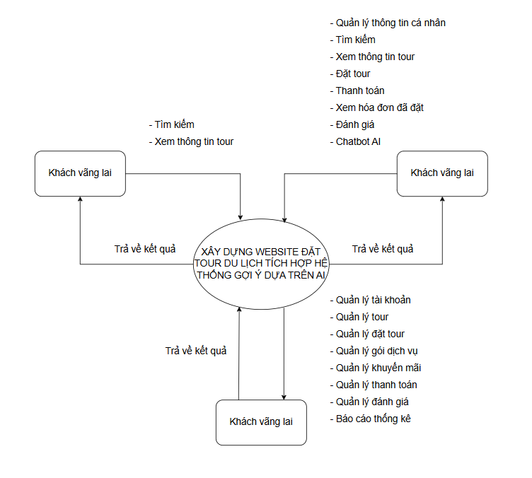
Hình 2.1: Biểu đồ ngữ cảnh

2.3.4. Các chức năng cơ bản của hệ thống
Đối với người dùng:
    - Đăng ký,
    - Đăng nhập,
    - Đăng xuất,
    - Quên mật khẩu,
    - Tìm kiếm,
    - Xem thông tin tour,
    - Đặt tour,
    - Thanh toán,
    - Xem hóa đơn đã đặt,
    - Đánh giá,
    - Quản lý thông tin cá nhân,
    - CSKH
    - Chatbot AI,
Đối với quản trị viên
    - Quản lý tài khoản,
    - Quản lý tour,
    - Quản lý đặt tour,
    - Quản lý gói dịch vụ,
    - Quản lý khuyến mãi,
    - Quản lý thanh toán,
    - Quản lý đánh giá,
    - Báo cáo thống kê.

Mô tả
Hệ thống website đặt tour du lịch được xây dựng nhằm hỗ trợ người dùng tìm kiếm, lựa chọn và đặt tour một cách thuận tiện, đồng thời cung cấp công cụ quản lý hiệu quả cho quản trị viên. Hệ thống gồm hai nhóm tác nhân chính là người dùng và quản trị viên.
Đối với người dùng, hệ thống cung cấp các chức năng cơ bản như đăng ký, đăng nhập, đăng xuất và khôi phục mật khẩu nhằm đảm bảo việc truy cập an toàn và thuận tiện. Sau khi đăng nhập, người dùng có thể tìm kiếm và xem thông tin chi tiết về các tour du lịch, từ đó lựa chọn gói dịch vụ phù hợp với nhu cầu. Người dùng có thể thực hiện đặt tour và tiến hành thanh toán trực tuyến. Sau khi hoàn tất, hệ thống cho phép người dùng xem lại hóa đơn đã đặt cũng như thực hiện đánh giá dịch vụ để cải thiện chất lượng hệ thống.
Ngoài ra, người dùng còn có thể quản lý thông tin cá nhân của mình, đồng thời sử dụng các chức năng hỗ trợ như chatbot AI và dịch vụ chăm sóc khách hàng (CSKH) để được tư vấn và giải đáp thắc mắc trong quá trình sử dụng hệ thống.
Đối với quản trị viên, hệ thống cung cấp các chức năng quản lý toàn diện. Quản trị viên có thể quản lý tài khoản người dùng, kiểm soát thông tin tour, gói dịch vụ và các chương trình khuyến mãi. Bên cạnh đó, quản trị viên còn có thể theo dõi và quản lý các giao dịch thanh toán, kiểm duyệt các đánh giá của người dùng nhằm đảm bảo chất lượng nội dung trên hệ thống.
Ngoài ra, hệ thống hỗ trợ chức năng báo cáo và thống kê, giúp quản trị viên theo dõi tình hình hoạt động, doanh thu và hiệu quả kinh doanh, từ đó đưa ra các quyết định phù hợp.

2.3.6. Các công nghệ ràng buộc.

Kỹ thuật phát triển hệ thống
Nền tảng ứng dụng web.
Ngôn ngữ lập trình: Javascript
Cơ sở dữ liệu: mongoDB (NoSQL).
Quy trình quản lý ứng dụng: Quy trình Scrum.

Môi trường
Máy người dùng phải được kết nối Internet, có trình duyệt Web (IE, Google Chrome, Firefox v.v..).
Phần mềm phát triển dự án: XamPP, Git, MySQL, VSCode.
Công cụ quản lý mã nguồn: Github

Các ràng buộc khác
- Nguồn lực: 5 người
- Kinh phí: Hạn chế
- Thời gian: hoàn thành trong vòng 2.5 tháng
- Công nghệ JavaScript,NodeJS, ReactJS ,MongoDB

3. KẾ HOẠCH TỔNG THỂ DỰ ÁN

3.1. Định nghĩa Scrum.
Scrum là một tập hợp con của Agile và là một trong những khuôn khổ quá trình phổ biến nhất để triển khai Agile. Nó là một mô hình phát triển phần mềm lặp đi lặp lại được sử dụng để quản lý phát triển phần mềm và sản phẩm phức tạp. Các lần lặp có độ dài cố định, được gọi là nước rút kéo dài từ một đến hai tuần cho phép nhóm vận chuyển phần mềm theo nhịp đều đặn. Vào cuối mỗi Sprint, các bên liên quan và các thành viên trong nhóm họp lại để lập kế hoạch cho các bước tiếp theo.

3.1.1. Mô tả scrum.
Có ba vai trò cụ thể trong Scrum:
Chủ sở hữu sản phẩm: Chủ sở hữu sản phẩm tập trung vào các yêu cầu kinh doanh và thị trường, ưu tiên tất cả các công việc cần được thực hiện. Anh ấy hoặc cô ấy xây dựng và quản lý công việc tồn đọng, cung cấp hướng dẫn về các tính năng cần vận chuyển tiếp theo, đồng thời tương tác với nhóm và các bên liên quan khác để đảm bảo mọi người đều hiểu các mục trong sản phẩm tồn đọng. Product Owner không phải là người quản lý dự án. Thay vì quản lý tình trạng và tiến độ, công việc của anh ta hoặc cô ta là thúc đẩy nhóm với mục tiêu và tầm nhìn.
Scrum Master: Thường được coi là người huấn luyện cho nhóm, Scrum Master giúp nhóm làm việc tốt nhất có thể. Điều này có nghĩa là tổ chức các cuộc họp, đối phó với rào cản và thách thức, đồng thời làm việc với Product Owner để đảm bảo sản phẩm tồn đọng đã sẵn sàng cho sprint tiếp theo. Scrum Master cũng đảm bảo nhóm tuân thủ quy trình Scrum. Người đó không có quyền đối với các thành viên trong nhóm, nhưng người đó có quyền đối với quy trình. Ví dụ: Scrum Master không thể cho ai đó biết phải làm gì, nhưng có thể đề xuất một nhịp chạy nước rút mới.
Nhóm làm việc tại Scrum: Nhóm Scrum bao gồm từ năm đến bảy thành viên. Mọi người trong dự án làm việc cùng nhau, giúp đỡ lẫn nhau và chia sẻ tình bạn thân thiết sâu sắc. Không giống như các nhóm phát triển truyền thống, không có các vai trò riêng biệt như lập trình viên, nhà thiết kế hoặc người kiểm tra. Mọi người cùng nhau hoàn thành tập hợp công việc. Nhóm Scrum sở hữu kế hoạch cho mỗi sprint; họ dự đoán khối lượng công việc họ có thể hoàn thành trong mỗi lần lặp lại.

The Artifacts
Product Backlog: Product Owner và Nhóm Scrum họp để sắp xếp thứ tự ưu tiên các hạng mục trong product backlog (công việc trên product backlog đến từ các câu chuyện và yêu cầu của người dùng). Product backlog không phải là danh sách những thứ cần hoàn thành, mà nó là danh sách tất cả các tính năng mong muốn của sản phẩm. Sau đó, nhóm phát triển kéo công việc từ sản phẩm tồn đọng để hoàn thành trong mỗi sprint.
Sprint Backlog: là danh sách các chức năng được phát triển cho Sprint; nó được xác định bởi cuộc họp “Lập kế hoạch Sprint’. Sprint Backlog là chức năng được chọn từ Product Backlog dựa trên mức độ ưu tiên và khả năng phát triển của nhóm.
Estimation: Trong SCRUM, các thành viên của Nhóm công tác sẽ do chính bạn lựa chọn và ước tính thời gian phát triển dự kiến và chịu trách nhiệm về ước tính này. Sau khi hoàn thành bảng sẽ cập nhật Sprint Backlog.

Process (Quá trình)
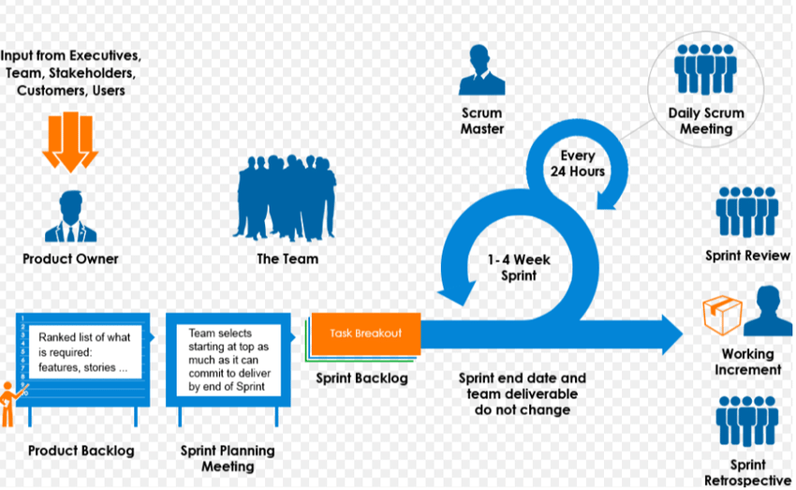
Hình 3.1: Scrum process (Tiến trình Scrum)

Kế hoạch tổng thể

STT | Tiến trình | Thời gian | Bắt đầu | Kết thúc
1 | Khởi tạo | 3 ngày | 12/03/2026 | 15/03/2026
1.1 | Thu thập yêu cầu | 2 ngày | 12/03/2026 | 14/03/2026
1.2 | Tạo tài liệu | 1 ngày | 15/03/2026 | 15/03/2026
2 | Bắt đầu | 4 ngày | 16/03/2026 | 20/03/2026
2.1 | Họp bắt đầu dự án | 1 ngày | 16/03/2026 | 17/03/2026
2.2 | Bổ sung tài liệu | 4 ngày | 18/03/2026 | 21/03/2026
3. | Phát triển | 50 ngày | 22/03/2026 | 10/05/2026
3.1 | Sprint1 | 24 ngày | 22/03/2026 | 14/04/2026
3.2 | Sprint2 | 14 ngày | 15/04/2026 | 28/04/2026
3.3 | Sprint3 | 12 ngày | 29/04/2026 | 10/05/2026
4 | Họp nhận phản hồi dự án | 1 ngày | 11/05/2026 | 12/05/2026
5 | Viết báo cáo và kết thúc dự án | 2 ngày | 13/05/2026 | 15/05/2026
Bảng 3.2: Master Plan (Tiến trình Scrum)

Quản lý tổ chức.

Quản lý nguồn nhân lực.
Vai trò | Trách nhiệm | Người tham gia
Người hướng dẫn | - Hướng dẫn về quy trình.  - Giám sát mọi hoạt động của đội. | Nguyễn Dũng
Thành viên trong nhóm | - Ước tính thời gian để hoàn thành công việc.  - Phân tích yêu cầu.  - Thiết kế, hoàn thiện dần mẫu mã.  - Code và kiểm tra ứng dụng.  - Cài đặt và triển khai các chức năng của hệ thống.  - Triển khai sản phẩm. | Lê Thanh Hà  Nguyễn Thành Luân  Phạm Minh Quân  Võ Hồ Thành Trung
Nhóm trưởng | - Xác định và phân tích ứng dụng.  - Phân công công việc cho các thành viên trong nhóm.  - Kiểm soát và quản lý các thành viên trong nhóm.  - Định hướng cho các thành viên trong nhóm.  - Đảm bảo rằng nhiệm vụ được hoàn thành đúng thời hạn.  - Quản lý rủi ro.  - Đưa ra các giải pháp để giải quyết vấn đề. | Phạm Văn Bảo

Phi nhân lực.

STT | Danh mục | Mục đích | Tiêu chí (Yes/No) | Số lượng | Tiêu chí chấp nhận | Ngày mục tiêu
1 | Laptop | Development | Yes | 5 |  | 15-03-2026
2 | Javascript | Programing Language | Yes | 1 |  | 15-03-2026
3 | MongoDB, VSCode | Tools | Yes | 2 |  | 15-03-2026
4 | Laptop | Web Browser | Yes | 5 |  | 15-03-2026

